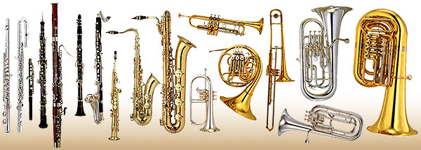

Ensemble «DaCapo» sucht dich

Spielst du ein Instrument, oder hast einmal eines gespielt und möchtest wieder in einer lustigen, kleinen Gruppe spielen, dann melde dich.
Wir sind kein Verein und werden von einem Trompetenlehrer der Regionalen Musikschule Stein «trainiert». Wir proben alle 2 Wochen im Schulhaus Wallbach von 17.25 bis 18.55 Uhr. Die Literatur ist nicht höchstklassig. Wir spielen, weil wir Freude an der Blasmusik, der Kameradschaft und am Spielen haben.
Die nächsten Proben finden statt am: Mittwoch: 17. August, 31. August, 14. September, 28. September. Komm einfach unverbindlich vorbei und schnuppere bei uns.
DaCapo
Infos unter:
Musikschule Region Stein
Sekretariat
Brotkorbstrasse 11
4332 Stein
062 866 40 85
info@msr-stein.ch

